安徽农业大学学报
Journal of Anhui Agricultural University
美洲黑杨新无性系木材胶质木纤维分布规律及与正常木纤维形态的比较研究
作者：王丰，何倩，卢可，潘成浩，邱梓皓，连彩萍，韩玉
指导老师：潘彪
（南京林业大学，材料科学与工程学院，南京 210037）
[摘 要]研究了11年生12个美洲黑杨新无性系正常木材中胶质木纤维组织比量及径向变化规律，并利用氯-锌-碘染色法宏观下分别提取只含有正常木纤维和胶质木纤维的木样进行离析，比较纤维长度和宽度。结果表明：胶质木纤维在木材中主要有星散聚合状和弦向带状两种分布方式，各品系美洲黑杨胶质木纤维组织比量在5.15%-18.83%之间，不同品系间胶质木纤维组织比量差异极显著。与对照组NL-351（8.26%）比较，无性系10-34（5.16%）和7-45（7.85%）的胶质木纤维组织比量较小；其它无性系胶质木纤维组织比量均大于对照组，无性系1-20（18.83%）最大。除4-45外，美洲黑杨新无性系正常木材胶质木纤维组织比量变化规律为：从髓心开始，随着生长轮的龄的增加胶质木纤维组织比量不断减小。离析实验表明正常木纤维与胶质木纤维长、宽无明显规律性，认为正常木纤维与胶质木纤维长宽无明显差异。
[关键词]美洲黑杨;无性系;胶质木纤维；分布
中图分类号：S781.1 文献标志码：A 文章编号：1000-2006（2013）00-0000-00
Distribution of gelatinous fiber and comparison of fiber characteristics with normal fiber in normal wood of news clones of Populus deltoides
WANG Feng, HE Qian, LU Ke, PAN Cheng-hao, QIU Zi-hao, LIAN Cai-ping, HAN Yu,
PAN Biao*
(College of Wood Science and Technology, Nanjing Forestry University, Nanjing210037,China)

Abstract: Tissue proportion and radial variation of gelatinous fiber (G-fiber) in 12 new clones of Populus deltoides aging 11 years were analyzed. In addition, 5 groups of normal fiber and G-fiber in the 3rd growth ring were selected by staining of ZnCl₂-I₂ to compare their anatomical features. The results showed that G-fiber distributed in scattered groups or tangential bands. Tissue proportion of G-fiber were between 5.15% and 18.83% in 12 clones and it was significantly different among clones. Compared with control group NL-351 (8.26%), clone 10-34 (5.16%) and 7-45 (7.85%) had lower G-fiber proportion while 1-20 (18.83%) had the highest G-fiber proportion. The radial variation of G-fiber distribution was similar: G-fiber proportion decreased from pith to outside except 4-45. There were no obvious difference in length and width of G-fiber and normal fiber.
Keywords: Populus deltoides；clones；gelatinous fiber；distribution
一、引 言
美洲黑杨（Populus deltoides）是我国上世纪引进的速生杨树树种，具有适应性强、生长迅速、材质优良、高产等特点，可作制浆造及纸人造板制造的原料，是速生用材及绿化造林的主要树种，具有良好的经济和生态效益，在我国杨树产业中占有重要的地位^{[1,2]}。近年来，美洲黑杨无性系的优良品种选育和栽培受到大量关注^{[3-7]}。
胶质木纤维是一种木材构造缺陷，存在于应拉木之中，偶尔也会出现在非偏心木材之中，如杨木。与正常的木纤维不同，胶质木纤维内部有一层厚且未木质化的胶质层^{[8]}，这层胶质层常常不能和正常的次生壁紧密结合而是松弛附着。在加工利用中胶质木纤维会导致夹锯、起毛的现象产生，增加对刀具的磨损，生产生活中常需避免加工含大量胶质木纤维的木材。正常生长情况下的美洲黑杨木材内也分布了一定量的胶质木纤维，了解其胶质木纤维组织比量的多少对美洲黑杨木材的利用具有重要意义。目前关于胶质木纤维的研究主要集中于应拉木之中。罗蓓等利用SEM对水曲柳(Fraxinus mandschuric)偏心材中胶质木纤维的分布进行研究，发现水曲柳上侧受拉部位胶质木纤维量大而对应的下侧木材胶质木纤维较少^{[9]}。周亮等对欧美杨正常木及应拉木的纤维形态和化学成分进行研究，认为应拉木的双壁厚、壁腔比、木射线比量和纤维比量均高于正常木，而正常木的纤维长度、纤维宽度、纤维长宽比、胞腔径、微纤丝角、导管比量均大于应拉木^{[10]}。Lautner S等研究了黑杨应拉木胶质木纤维微纤丝角的分布，验证了在杨木应力木中导管分布较少，且应力木木材密度较大这一结果，验证了胶质层的微纤丝角为0°这一观点^{[11]}。而对非偏心木材中的胶质木纤维的研究较少。
NL-351杨是南京林业大学杨树研究中心在“七五”期间选育的美洲黑杨新品种。1982年通过国家级技术鉴定，NL-351杨具有父母本的优良特性，生长快，干形通直圆满，材质优良，抗病和适应性强。为比较培育的美洲黑杨新无性系非偏心木材和NL-351杨的胶质木纤维含量多少，进行了11个美洲黑杨新无性系和对照组NL-351杨正常木材胶质木纤维形态特征及从胶质木纤维在髓心向外不同生长轮中分布的研究，比较出胶质木纤维组织比量较少的无性系树种，为新无性系良种选育提供指导，也为美洲黑杨木材加工利用提供重要的理论依据。

二、 材料与方法

（一）试验材料
试验材料为南京林业大学杨树育种组在泗洪县陈圩林场（基地地处洪泽湖畔，北纬33°16′，东经118°21′年，平均气温14.4℃，最冷月（1月份）平均气温-7℃，最热月（7月份）平均气温28℃，无霜期为197天，全年日照时间为2095.2小时，年降雨量为972.5mm。）开展无性系试验中选育的11年生的11个美洲黑杨杂种无性系和对照组NL-351杨， 平均胸径22cm，树高约22m，每个品系选取3株。在胸高处通过髓心锯截2×3cm的中心板条(南北向)。
（二）切片及离析
为研究胶质木纤维的含量多少，以胸高处锯截的2×3cm中心板条为样本，所有试样均为非偏心木材。按生长轮锯切试样，每个试样都包含一个完整的生长轮，但如生长轮过宽或较窄时，将过长木块分段或几个年轮合并。经水煮软化后将待切试样放在滑走式切片机上切片，切片厚度15 μm，采用番红-固绿染色（番红染色15min，固绿染色10-15s），制成永久切片。利用OLYMPUS X51光学显微镜观察胶质木纤维分布特征并拍照。选取部分切片后的木块进行喷金处理，利用HITACHI TM1000扫描电子显微镜观察。
宏观下试样表面涂刷氯锌碘染剂(取氯化锌20g，加水10ml使溶解，加碘化钾2g溶解后，再加碘使饱和)，胶质木纤维组织比量较高的位置呈现蓝色(图1)，在12组无性系美洲黑杨中共选取了5组在相同生长轮中的无胶质木纤维及全为胶质木纤维的小块，这5组小块分别取自于1-20的3棵树，4-6、8-9的一棵树，编号为A-E，将小块切成细长条，用富兰克林离析法^{[12]}离析，番红染色制成临时切片。利用OLYMPUS X51光学显微镜观察纤维形态特征并拍照。
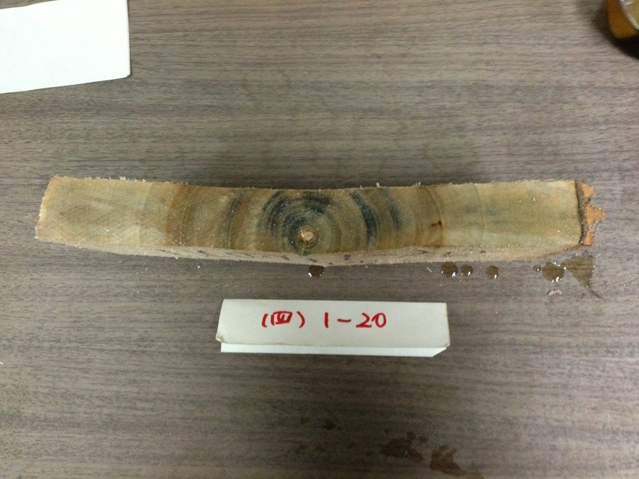
图1 氯锌碘对杨木横断面染色情况
Figure 1 Surface staining of Popular with ZnCl₂-I₂
（三） 数据分析
利用Image-Pro Plus6.0软件测量胶质木纤维的纤维形态及组织比量。纤维形态随机选取50根纤维取平均值，并计算标准差。在10倍物镜下随机选取每个切片上包含完整生长轮的两条径向带进行组织比量测定，测量结果求平均值。方差分析、回归方程的建立均在Microsoft Excel上进行。

三、 结果与讨论

（一） 不同品系美洲黑杨胶质木纤维的分布规律
1.不同品系美洲黑杨胶质木纤维组织比量的比较
根据12个品系切片（将近800个切片）的光学显微图片观察统计，美洲黑杨胶质木纤维在横切面的分布类型大体可分为星散聚合状和弦向带状，如图2所示。一般胶质木纤维含量较少时呈星散聚合状分布，较多时则成弦向带状分布。
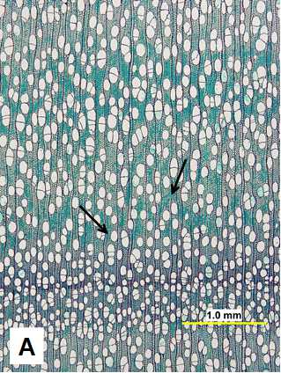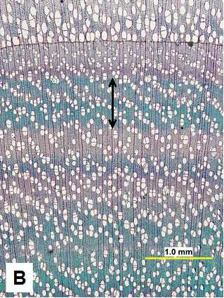
图2 胶质木纤维的分布
Figure 2 Distribution of gelatinous fiber(G-fiber)
A: 星散状分布; B: 弦向带状分布; 箭头所示为胶质木纤维
A:G-fiber diffuse ; B: G-fiber in tangential bands; arrows show the G-fiber

利用Image Pro Plus 6.0软件测量胶质木纤维在每个生长轮中的组织比量，并以平均值作为衡量每棵树所含胶质木纤维的多少。各品系的美洲黑杨胶质木纤维组织比量在5.15%-18.83%之间(图3)，方差分析表明每个品系间胶质木纤维组织比量差异极显著（表1）。与对照组NL-351（8.26%）比较，无性系10-34（5.16%）和无性系7-45（7.85%）的胶质木纤维组织比量较小；其它无性系的胶质木纤维组织比量均大于对照组，其中无性系4-45最大。由于胶质木纤维会影响木材的加工，推测胶质木纤维含量高的品系木材较难加工，易出现夹锯现象。

表 1 美洲黑杨12个无性系间胶质木纤维组织比量方差分析
Table 1 Variance analysis of G-fiber proportion in 12 clones
差异来源  Source of difference | 离差平方和  Sum of deviation square | 自由度  Degree of freedom | 均值  Mean | F | Sig.
组间差异  Difference between groups | 643.595 | 11 | 58.509 | 8.615 | .000
组内差异  Difference among within group | 162.993 | 24 | 6.791
总变异  Total variation | 806.589 | 35

2.不同品系美洲黑杨胶质木纤维组织比量的径向变化
对12个品系的美洲黑杨胶质木纤维组织比量随生长轮变化总体呈由髓心至外侧逐渐减小趋势(表2)，胶质木纤维组织比量的最大值一般出现在第1-3个生长轮中(4-45除外)。其中，10-34、8-9、4-50、7-38、4-6、7-45这6个品系，胶质木纤维在第一个生长轮中含量最高，对照组、2-2、1-20这3个品系在第二个生长轮中胶质木纤维组织比量最大，7-53在第三个生长轮中胶质木纤维组织比量最高。这可能是由于黑杨生长早期，树木直径小，但杨树树叶大而密，易受风力作用而摆动，树干因此受到应力作用而形成胶质木纤维。随着树龄的增大，树干不断加粗，在风力作用下发生摆动的可能性和幅度减小，受到应力变小，故随着树龄的增加生长轮中的胶质木纤维组织比量不断减小。由于风力并非长期作用，导致美洲黑杨木材并未发生偏心，但仍存在一定的胶质木纤维分布。4-45较为特殊，在第一至第八个生长轮中胶质木纤维组织比量都很高，最大值出现在第六个生长轮中，直至第9年胶质木纤维组织比量才开始下降。这可能是由于4-45品系树木在生长过程中生长内应力较大所致。对12个品系对应年轮中胶质木纤维含量求平均值，得到该12个品系美洲黑杨胶质木纤维组织比量径向变化的规律：从髓心开始，随着树龄的增大，胶质木纤维的组织比量逐渐下降(图4)。对组织比量的变化规律与生长轮龄进行回归分析，回归方程为：y=0.0799x²-2.1846x+20.583，R²=0.9946，相关性非常显著。
图 3 12个美洲黑杨无性系正常材中胶
质木纤维的组织比量
Figure 3 G-fiber proportion in normal wood of 12 clones

图 4 12个美洲黑杨无性系正常材胶质木纤维平均组织比量的径向变异规律
Figure 4 Radial variation of average proportion of G-fiber in normal wood of 12 clones

表 2 美洲黑杨12个无性系间胶质木纤维组织比量的径向变异/%
Table 2 Radial variation of G-fiber in normal wood of 12 clones
无性系  Clones | 生长轮  Growth ring
无性系  Clones | 1 | 2 | 3 | 4 | 5 | 6 | 7 | 8 | 9 | 10
10-34 | 11.62 | 8.27 | 6.42 | 5.05 | 3.50 | 3.88 | 4.08 | 3.86 | 3.28 | 1.60
8-9 | 18.89 | 15.51 | 10.60 | 13.83 | 9.95 | 7.78 | 7.29 | 5.25 | 9.60 | 4.51
4-50 | 22.40 | 12.31 | 10.66 | 10.71 | 9.52 | 8.33 | 9.32 | 9.03 | 5.90 | 5.14
7-38 | 17.81 | 16.82 | 13.02 | 13.06 | 11.68 | 10.39 | 10.57 | 5.91 | 4.89 | 7.64
4-6 | 30.07 | 21.71 | 15.09 | 17.74 | 14.38 | 13.99 | 11.13 | 10.77 | 11.72 | 9.76
7-40 | 15.03 | 14.74 | 10.37 | 13.08 | 11.11 | 5.46 | 4.49 | 3.65 | 3.56 | 2.82
7-45 | 16.32 | 14.50 | 11.48 | 9.18 | 7.93 | 6.81 | 3.67 | 3.28 | 2.79 | 2.52
NL351 | 10.53 | 13.78 | 11.55 | 12.17 | 7.31 | 7.70 | 3.58 | 6.72 | 4.84 | 4.41
2-2 | 20.62 | 21.09 | 20.90 | 11.71 | 11.68 | 11.59 | 10.02 | 11.97 | 9.81 | 11.05
1-20 | 23.87 | 30.05 | 26.74 | 19.03 | 18.22 | 17.35 | 14.53 | 13.36 | 13.19 | 11.93
7-53 | 13.19 | 15.76 | 17.99 | 14.10 | 12.11 | 11.51 | 8.24 | 8.74 | 6.92 | 4.45
4-45 | 19.31 | 19.24 | 19.27 | 19.16 | 19.46 | 19.64 | 19.53 | 19.45 | 17.15 | 10.89

（二） 正常木纤维与胶质木纤维的解剖特征
横切面上，美洲黑杨的正常木纤维细胞壁薄，木质素含量较高，在番红固绿双染色下细胞壁呈红色(图5-A)。胶质木纤维有胶质层是向着胞腔的一个内衬，与正常次生壁没有紧密结合而是松弛附着，甚至由胞腔中突出，它的外形是皱曲或膨胀状如凝胶类物质，填充在纤维腔内。采用传统的滑动切片机所制作的切片厚度在10-20μm，因此往往可以观察到胶质层分离的现象(图5-B)。胶质层的木质素含量低，纤维素含量高，在番红固绿双染色下，胶质木纤维的胶质层通常被染成绿色，其余壁层被染成红色，但由于胶质层在胶质木纤维壁中占绝大部分，因而在显微切片上很容易区分开来。扫描电镜下，观察到正常木纤维细胞壁与胞间层紧密分离(图6)，而胶质木纤维细胞的胶质层与次生壁分离。这种分离并非是胶质层的真实状态，而是一种在切片过程中造成的人为破坏结果^{[13]}。
图 5 番红固绿双染色后正常木纤维及胶质木纤维在横切面的形态
Figure 5 Comparison of G-fiber and normal fiber in cross section
A: 美洲黑杨正常纤维横切面形态; B: 美洲黑杨胶质木纤维横切面形态
A: normal fiber; B: G-fiber
图 6 扫描电镜下正常木纤维及胶质木纤维在横切面的形态
Figure 6 SEM observation of G-fiber and normal fiber in cross section
A: 美洲黑杨正常纤维横切面形态; B: 美洲黑杨胶质木纤维横切面形态
A: normal fiber; B: G-fiber

将挑选出的5组处于相同生长轮 (髓心起第3轮)的木样离析，测量并统计正常木纤维及胶质木纤维的长宽。数据见表2，可知美洲黑杨无性系自髓心起第3个生长轮中木纤维平均长度836.03±171.54mm，宽24.91±4.59mm。比较这5组中正常木纤维和胶质木纤维的长度以及宽度，发现正常木纤维和胶质木纤维之间的长宽存在一定的差异，但并无明显的规律。本试验试样为非偏心中的胶质木纤维，但其形成仍由于生长应力的作用，也应是应力产生的胶质木纤维。关于应拉木纤维与正常木纤维的宽度和长度之间的比较存在争议^{[10]}，实验结果表明正常木纤维和胶质木纤维长宽存在一定差异，但5组比较组中长宽的差异无明显的规律性，A，B，E组胶质木纤维长于正常木纤维，C，D组胶质木纤维长度小于正常木纤维；C组胶质木纤维宽度小于正常木纤维，其余4组胶质木纤维长度均小于胶质木纤维。单因素方差分析表明仅B组胶质木纤维和正常木纤维长度差异性显著，其余各组差异性均不显著；C组胶质木纤维和正常木纤维宽度差异性显著，其余各组差异性也均不显著，与部分学者所认为的胶质木纤维的长宽与正常木纤维的无明显差异一致^{[14]}。

表 3 5组正常木纤维与胶质木纤维长宽比较/mm
Table 3 Anatomical feature comparison of 5 groups of G-fiber and normal fiber
 |  | A | B | C | D | E
长度  Length  宽度  Width | 胶质木纤维  G-fiber | 834.61±118.88 | 899.83±146.50 | 828.43±132.63 | 876.10±119.36 | 861.76±111.57
长度  Length  宽度  Width | 正常木纤维  Normal fiber | 802.64±134.89 | 801.12±146.69 | 846.95±155.33 | 934.48±200.48 | 827.89±125.04
长度  Length  宽度  Width | P value | 0.209 | 9.3×10⁻⁴** | 0.21 | 0.080 | 0.516
长度  Length  宽度  Width | 胶质木纤维  G-fiber | 22.71±5.22 | 24.50±4.00 | 23.47±5.17 | 26.56±4.99 | 27.18±5.12
长度  Length  宽度  Width | 正常木纤维  Normal fiber | 22.40±3.46 | 23.91±3.64 | 25.47±4.83 | 25.79±3.66 | 27.09±5.78
长度  Length  宽度  Width | P value | 0.727 | 0.385 | 0.047* | 0.38 | 0.933

四、 结论

（1）12个品系的美洲黑杨无性系胶质木纤维组织比量存在极显著差异。其中无性系10-34和7-45胶质木纤维组织比量低于对照组NL351杨。
（2）胶质木纤维在横切面的分布主要有两种类型：星散聚合状及弦向带状。随着生长轮龄的增加，12个美洲黑杨无性系胶质木纤维组织比量呈逐渐减小的趋势，回归方程为：y=0.0799x²-2.1846x+20.583，R²=0.9946，相关性非常显著。
（3）不同品系美洲黑杨的非偏心木材相同生长轮中胶质木纤维和正常木纤维的长度、宽度差异大多不显著且无明显规律性。

[参考文献]
[ 1 ] 徐有明, 翁文源, 张友华. 美洲黑杨不同径级木材纤维、导管形态及其基本密度的差异[J].安徽林业技,2011, 37 (1): 2–9.
[ 2 ] 刘忠华, 胡俊, 代先钊. 美洲黑杨优良无性系NL-80351推广初报[J]. 湖北林业科技, 2006, 6: 29–31.
[ 3 ] Farmer R E, Wilcox J R. Preliminary testing of eastern cotton wood clones[J]. Theoretical and Applied Genetics,1968, 38:197–201.
[ 4 ] Olson JR, Jourdain CJ, Rousseau RJ. Selection for cellulose content, specific gracity and volume in young Populus deltoides clones[J]. Can For Res, 1985, 15:393–396.
[ 5 ] 潘惠新, 黄敏仁, 阮锡根, 等. 材性改良研究Ⅶ美洲黑杨×小叶杨新无性系木材密度性状早期选择研究[J]. 林业科学, 1998, 34 (1): 73–80.
[ 6 ] 曹福亮. 林分密度对南方型杨树木材性质的影响[M]. 北京: 中国林业出版社, 1997, 148–151.
[ 7 ] 童再康, 俞友明, 郑勇平. 黑杨派新无性系木材物理力学性质研究[J]. 林业科学研究, 2002, 15 (4): 450–456.
[ 8 ] Bowling AJ,Vaughn KC. Immunocytochemical characterization of tension wood: gelatinous fibers contain more than just cellulose. American Journal of Botany, 2008, 95(6): 655–663.
[ 9 ] 罗蓓, 聂梅凤. 水曲柳枝桠材应力木的年轮偏向性分析[J]. 山东林业科技, 2010, 2, 6–8.
[ 10 ] 周亮, 刘盛全, 高慧, 等. 欧美杨107正常木与应拉木纤维形态和化学组成比较[J]. 西北农林科技大学学报(自然科学版), 2012, 40 (2): 74–70.
[ 11 ] Lautner S, Zollfrank C, Fromm J. Microfibril angle distribution of poplar tension wood[J]. IAWA Journal, Vol. 33 (4), 2012: 431–439.
[ 12 ] 李正理. 植物制片技术[M]. 2版. 北京:科学出版社, 1984.
[ 13 ] 方长华. 胶质层对杨树应拉木生长应力和木材材性的影响[D]. 安徽农业大学, 2007.
[ 14 ] Wardrop AB, Dadswell HE. The nature of reaction wood: Ⅳ. Variations in cell wall organization of tension wood fibres[J]. Auetralian Journal of Botany, 1955(3): 177-189.

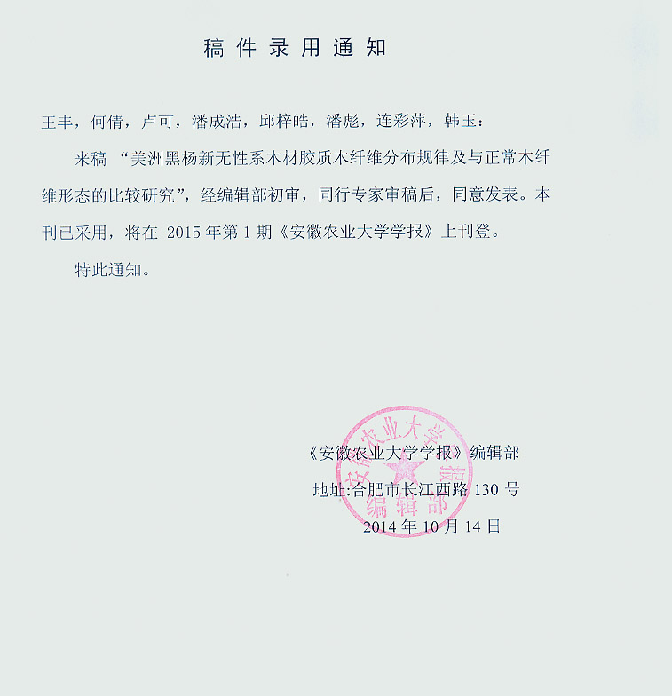

收稿日期：2014- 修回日期：2014- 基金项目：“超高产优质杨树速生材新品种选育”（2012BAD01B0303），国家级大学生创新创业训练计划项目。 作者简介：王丰（1990-），男，硕士生，专业方向为木材科学。*通讯作者：潘彪，男，教授。E-mail:Pan.Biao@163.com 引文格式：王丰，何倩，卢可等. 美洲黑杨新无性系正常材胶质木纤维分布规律及与正常木纤维形态的比较研究[J].安徽农业大学学报：自然科学版，2014,0（）：00-00.

